ToDo lista

Design dokument

FÖRFATTARE

Robin Björklund

DATUM

19.3.2023

* Beskrivning av programmeringsprojektet

Programmet är en enkel ToDo lista dit man kan lägga till olika uppgifter man behöver få gjorda. Kan också användas för korta anteckningar. Programmet är gjort som ett skrivbords program för windows datorer.

Programmets utveckling ska gå att följas upp på en github repository vid adressen: <https://github.com/robaxen/todo> .

Applikationen är gjord i Visual studio med hjälp av c#. Lösningen använder sig av “user controls” för att rada upp notes och för att se till att rätt note raderas eller uppdateras. All information från användarens notes sparas och lagras i en xml fil som skapas och lagras lokalt på användarens maskin.

* Användargränssnitt
* Funktionsbeskrivning

Här beskrivs flödet i programmet ur användarsynvinkel. Kan vara både text och figurer. T.ex. aktivitetsdiagram.

* Grafiska utseende

figur 1. Figuren visar en skiss över användargränssnittet med några tillagda notes.

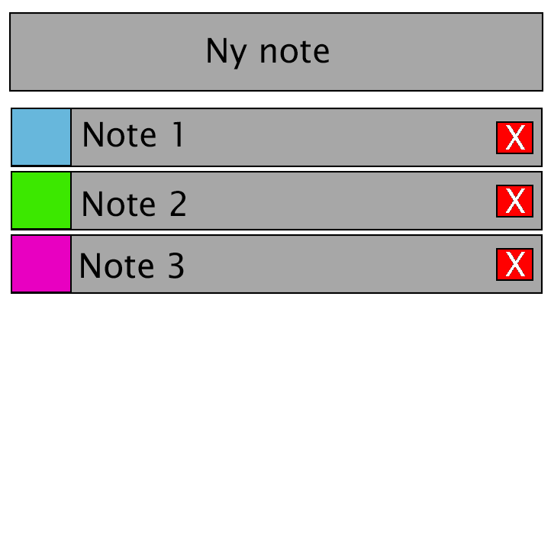

* beskrivning av programmet och dess funktioner

Programmet är en liten windows applikation som lagrar påminnelser eller korta anteckningar. Alla anteckningar radas upp under varandra i applikationen. Förutom att lägga till notes kan användaren radera och redigera notes. Alla tillagda anteckningar lagras alltid till en xml fil som sparas lokalt på användarens dator.

* datalagring

All info för notes lagras i en xml fil som lagras lokalt på användarens dator. All information behandlas av en datatable i C#, som skapas med namnet “Note”. Varje gång som programmet startas så läser note tabellen av all info från xml filen och varje gång ändringar görs så skrivs all info till xml filen från note data tabellen.

Figur 2. Figuren visar data tabellens fält och datatyp. Samma layout gäller för xml filens lagring för tabell.

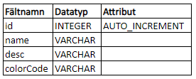

* Tester

Tabell 1. Tabell med funktionstester

|  |  |  |  |
| --- | --- | --- | --- |
| testfall | test | Förväntat resultat | Resultat ok? |
| 1 | Radera en post medan håller på att redigera den | Redigerings rutan gömms undan | Nej, redigerings rutan stannar kvar med alla postens info |
| 2 | Tryck på “ny note” medan annan note redigeras | “skapa ny note” rutan kommer fram och “redigera note” rutan försvinner | ja |
| 3 | Lägga till en ny note utan att fylla i någon text alls | Ska inte vara möjligt | Nej, noten skapas och visas upp som tom, men går att redigera och lägga till text. |
| 4 | Man har så många notes att alla inte syns | Det ska gå att scrolla och få tillgång till varje note | ja |

* Referenser

Stackoverflow.com - använt flera inlägg som referens

learn.microsoft.com/en-us/dotnet - använts som stöd för de flesta funktioner av programmet